السيرة الذاتية

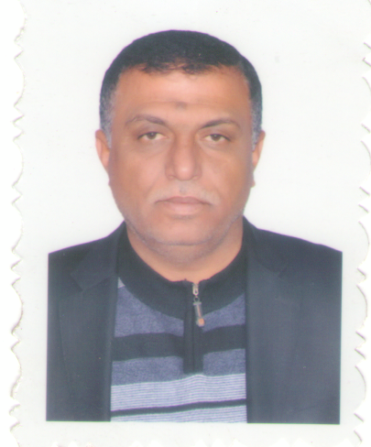

الاســــــــــــم : محسن عودة محمد سبهان
الكلية/ المعهد :الجامعة التقنية الجنوبية - المعهد التقني/العمارة
البريد الالكتروني :eumarcom@yahoo.com
التخصص العام : هندسة مدنية

التـخـصص الدقيق : هندسة مدنية

االلقب العلمي : مدرس مساعد

المنصب (إن وجد) : رئيس قسم تقنيات المساحة

- أولاً : المؤهلات العلمية .
الشهادة | تاريخ الحصول عليها
بكالوريوس | 1986
الماجستير
الدكتوراه

أخرى

- ثانياً: التدريس الجامعي .
ت | الجهة (المعهد / الكلية) | الجامعة | الفترة من - الى
1 | المعهد التقني /العمارة | التقنية الجنوبية | 28/11/1993-ولحد الان
2

ت | المنصب | جهة العمل | الفترة من – إلى
1 | مسؤول الوحدة الهندسية | التقني/ العمارة | 1995-1998
2 | رئيس القسم المدني | التقني/ العمارة | 1999
3 | مقرر قسم المساحة | التقني/ العمارة | 2013-2014
4 | رئيس قسم المساحة | التقني/ العمارة | 1/9/2014-ولحد الان
- ثالثاً: المناصب الوظيفية .

- رابعاً : المقررات الدراسية التي قام بتدريسها.
ت | القســـم | المـــــادة | السنـــــة
1 | القسم المدني | مواد انشاء-مسح كمي – انشاء مباني- رسم مدني رسم انشائي – رسم صحي | 1993-2010
2 | قسم المساحة | مساحة ، وصفية | 2010-2016

- خامساً: ( الاطاريح ، الرسائل ) التي أشرف عليها:لايوجد
ت | اسم الأطروحة أو الرسالة | القســـم | السنــة
1
2
3
4
5
6
- سادساً: الأنشطة العلمية (المؤتمرات ,الندوات ,ورش العمل ) التي شارك فيها. لايوجد
ت | العنوان | السنــة | مكان انعقادها | نوع المشاركة  ( بحث / بوستر حضور)
1
2
3
4

- سابعا : البحوث المنشورة في مجال التخصص .
ت | أسم البحث | محل النشر | السنة
1 | Optimum Design of concrete mixture used to bond a ptastic pipes with aconcrete manhose | رئاسة جامعة ميسان/ عمادة كلية التربية –مجلة ابحاث ميسان | 2015
2
3
4
5

- ثامنا: عضوية الهيئات العلمية المحلية والدولية . لايوجد
ت | الجهة | درجة العضوية | من – الى | النشاطات
1
2
3

- تاسعاً: كتب الشكر ، الجوائز و شهادات التقدير.
ت | كتاب الشكر أو الجائزة أو شهادة التقدير | الجهة المانحة | السنة
1 | 8 | المعهد التقني/العمارة | 1997-2003
2 | 1 | رئيس هيئة التعليم التقني | 2003
3 | 7 | المعهد التقني /العمارة | 2005-2016
4
5
6
7
- عاشراً :الكتب المؤلفة أو المترجمة.
ت | أسم الكتاب | سنة النشر
1
2
3
4
5
6
- إحدى عشر :اللغــات
1-
2-

